Prefeitura Municipal de Hortolândia
Secretaria de Educação, Ciência e Tecnologia
Unidade Escolar: EMEF Salvador Zacharias Pereira Júnior
Professores: Widerman Jonas
Componente Curricular: Língua Portuguesa, Matemática, História, Geografia e Ciências.
Ano/Turmas: 5ºs. ANOS A, B.
Data para realização das atividades: 17/05/2021 à 21/05/2021
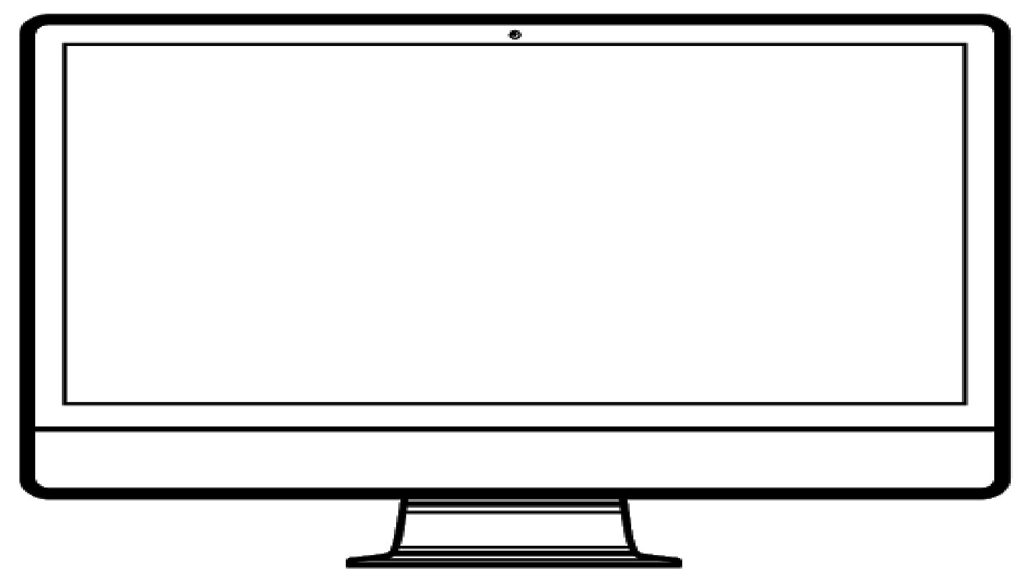
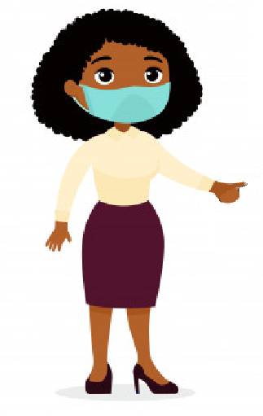
QUERIDOS ALUNOS!
COMEÇAMOS MAIS UMA SEMANA REPLETA DE ATIVIDADES PARA VOCÊS!
UTILIZEM A ROTINA E FAÇA UM POUCO A CADA DIA. NÃO SE ESQUEÇAM QUE SE TIVEREM DÚVIDAS PODEM ENVIAR UMA MENSAGEM PARA SEU/SUA PROFESSOR (A) NO WHATSAPP.
UMA ÓTIMA SEMANA DE ESTUDOS!

SEGUNDA-FEIRA – 17/05/2021
LEITURA DIÁRIA:
CLIQUE NO LINK ABAIXO PARA ACESSAR A LEITURA:
https://www.youtube.com/watch?v=LeP2CIepzYQ&list=PLpS-jY4fB7cVImRWNq3lx4V9Fh6Zq16CO&index=6
CIÊNCIAS/PORTUGUÊS

TEMA DA AULA: HIGIENE PESSOAL E O USO DA ÁGUA
Para manter a saúde do nosso corpo precisamos ter alguns cuidados. Um deles é apresentar bons hábitos de higiene, já que a falta deles facilita a entrada de certos micro-organismos em nosso corpo, como os vírus, e algumas bactérias, protozoários, fungos e vermes; podendo causar doenças. Além disso, com pouca higiene, costumamos exalar um cheirinho nada agradável, o que pode fazer com que pessoas queridas se afastem de nós. Claro que ninguém quer essas coisas para si, não é mesmo? Fonte: https://escolakids.uol.com.br/ciencias/higiene-pessoal.htm
Veja algumas dicas no poema abaixo:
HIGIENE PESSOAL
(Solange Valadares)

Para ter boa SAÚDE
Devemos do CORPO cuidar
Tomar banho diariamente
E roupas limpas usar.

Manter as MÃOS bem lavadas
E as UNHAS sempre cortadas
Lavar frutas e verduras
Antes de serem usadas.
Comer sempre na hora certa
E os DENTES escovar
Ao DORMIR, ao acordar
E depois de se alimentar.

Sempre ESPORTES praticar
E bem cedo levantar
Beber ÁGUA filtrada
Para as doenças evitar.

Disponível em: https://br.pinterest.com/pin/505740233148637881/ Acesso em 26/04/2021
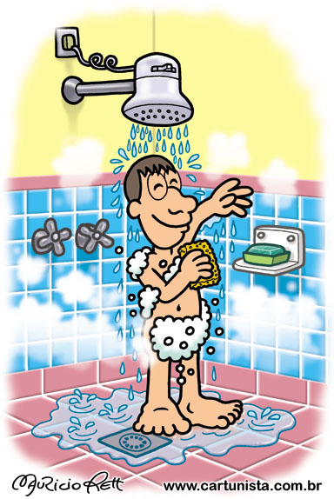
Você sabia que para termos uma boa qualidade de vida e realizar algumas ações em prol da nossa higiene pessoal é essencial o uso da água, mas algumas dessas atividades podem gastar muita água se não forem realizadas com atenção! Por exemplo:
- Um banho de 15 minutos gasta 120 litros de água, enquanto um banho de 5 minutos gasta 30 litros de água.
- Escovar os dentes com a torneira aberta gasta 18 litros de água. Ao fechar a torneira o gasto cai para 2 litros.
- Uma lavadora de 5 quilogramas consome 135 litros de água a cada uso. Só use a máquina de lavar roupas quando estiver completamente cheia.
Fonte: Buriti mais: ciências: manual do professor/5º ano
ATIVIDADES: RESPONDA NO CADERNO.
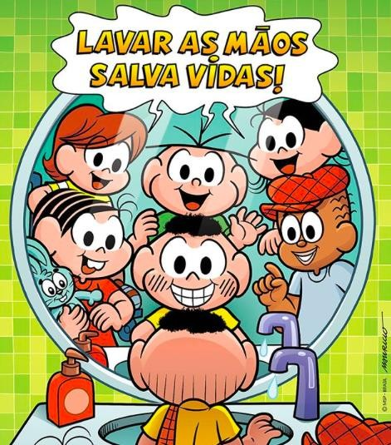
- OBSERVE A IMAGEM. NA SUA OPINIÃO LAVAR AS MÃOS SALVA VIDAS POR QUÊ?
- NO BRASIL TEMOS O HÁBITO DE TOMAR BANHO DIARIAMENTE PESQUISE NA INTERNET A ORIGEM DESSE COSTUME.
- PENSE EM UMA FORMA DE ECONOMIZAR ÁGUA AO REALIZAR SUA HIGIENE PESSOAL (BANHO, ESCOVAR OS DENTES, LAVAR AS MÃOS, ETC.) E REGISTRE EM SEU CADERNO.
- LOCALIZE NO DIAGRAMA ABAIXO AS PALAVRAS DESTACADAS NO POEMA E ECREVA EM SEU CADERNO.
S | A | Ú | D | E | V | U | N | H | A | S | C
M | W | D | E | N | T | E | S | T | B | C | O
Ã | B | J | Á | G | U | A | W | R | V | N | R
O | Q | L | R | T | D | O | R | M | I | R | P
S | E | S | P | O | R | T | E | S | B | K | O
BIBLIOGRAFIA: https://escolakids.uol.com.br/ciencias/higiene-pessoal.htm
TERÇA-FEIRA – 18/05/2021

LEITURA DIÁRIA
CLIQUE NO LINK ABAIXO, PARA ACESSAR A LEITURA:
https://www.youtube.com/watch?v=9wXC-Yjr9lU
PORTUGUÊS
18 de MAIO
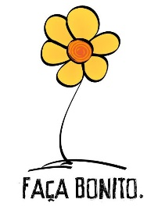

Olá Crianças! Vocês sabiam que...
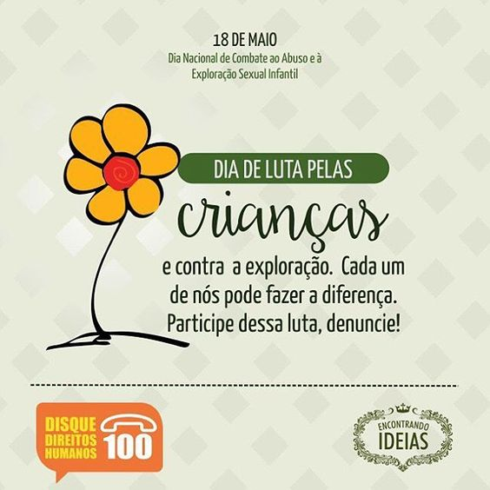
“É dever da família, da sociedade e do Estado assegurar à criança e ao adolescente, com absoluta prioridade, o direito à vida, à saúde, à alimentação, à educação, ao lazer, à profissionalização, à cultura, à dignidade e à convivência familiar e comunitária, além de colocá-los a salvo de toda forma de negligência, discriminação, exploração, violência, crueldade e opressão.” (Art. 227 da Constituição).
No dia 18 de maio, celebramos o Dia Nacional de Combate ao Abuso e à Exploração Sexual de Crianças e Adolescente, que tem como objetivo mobilizar, sensibilizar, informar e convocar toda a sociedade a partir da luta em defesa dos direitos sexuais de crianças e adolescentes. A data foi instituída pela Lei 9.970, de 17 de maio de 2000.
Desde então, entidades ligadas à defesa dos direitos das crianças e adolescentes promovem atividades em todo o país para conscientizar a sociedade e as autoridades sobre a gravidade da violência sexual. Todos os anos, o Comitê de Enfrentamento à Violência Sexual realiza a campanha “Faça Bonito. Proteja nossas Crianças e Adolescentes” com o objetivo de mobilizar a sociedade.
Disponível em: https://www.independencia.ce.gov.br/informa.php?id=27

Para compreender melhor a importância desse assunto acesse os links abaixo:
- https://www.youtube.com/watch?v=MekZv4XOkk0
- https://youtu.be/6e5JpIDLzvE

Após a leitura da história de Pipo e Fifi você saberá identificar os toques do sim e do não. Fique ligado! Seu corpo é muito especial! Você tem todo o direito de dizer não! Quando precisar de ajuda procure alguém que possa confiar!

ATIVIDADES:
1.DESENHE EM SEU CADERNO UMA PESSOA ESPECIAL NA QUAL VOCÊ CONFIA.
2.ESCREVA UM EXEMPLO DE TOQUE DO NÃO!
3.DESENHE UM LUGAR QUE VOCÊ SE SENTE SEGURO.
4. O QUE É CELEBRADO NO DIA 18 DE MAIO?
5.QUAL É O SÍMBOLO DA CAMPANHA “FAÇA BONITO”
5. QUAL É O NÚMERO UTILIZADO PARA O DISQUE DENÚNCIA?

QUINTA-FEIRA – 20/05/2021

LEITURA DIÁRIA
CLIQUE NO LINK ABAIXO PARA ACESSAR A LEITURA: https://pt.slideshare.net/GilceSousa/a-rua-do-marcelo-ruth-rocha-editora-salamandra
HISTÓRIA/GEOGRAFIA

TEMA DA AULA: NOSSA CIDADE - HORTOLÂNDIA

Estamos estudando sobre a formação das cidades e como no dia 19 de maio é aniversário de Hortolândia, vamos relembrar como surgiu a nossa cidade.
Hortolândia teve origem entre o final do século do século XVIII e o começo do século XIX quando a região incluía sesmarias de Joaquim José Teixeira Nogueira, um dono de engenho de cana de açúcar. O local era ponto de partida para tropeiros, colonos e escravos que costumavam descansar à beira de um riacho.
Em 1872, com a inauguração da estação ferroviária de Campinas, o local passa a integrar o caminho dos trens e em 1917 é instalada a Estação Jacuba.
O primeiro loteamento da cidade surge em 1947 – o Parque Ortolândia, e em 1953 o vilarejo Jacuba passa a ser distrito de Sumaré.
Em 19 de maio de 1991, por meio de plebiscito, a maior parte dos eleitores vota a favor da emancipação. Surge, assim, o município de Hortolândia.
TENHO CERTEZA QUE VOCÊ ESTÁ CURIOSO (A) PARA SABER TODA A HISTÓRIA DE FORMAÇÃO DA NOSSA CIDADE, ENTÃO CONTINUE LENDO. É SÓ ACESSAR O LINK ABAIXO:
http://www2.hortolandia.sp.gov.br/nossa-cidade
AGORA ASSISTA O VÍDEO ABAIXO E APRENDA UM POUCO MAIS SOBRE A FORMAÇÃO DE NOSSA CIDADE (OBSERVAÇÃO: O VÍDEO FOI GRAVADO EM 2019).
https://www.youtube.com/watch?v=qg655AxdTr4

SÍMBOLOS DO MUNICÍPIO

A lei nº 10, de 26 de março de 1993, promulgada pelo então prefeito, Luís Antônio Dias da Silva, institui o brasão de armas do município de Hortolândia.
Você pode conferir o que significa cada detalhe do brasão no site:
https://leismunicipais.com.br/a/sp/h/hortolandia/lei-ordinaria/1993/1/10/lei-ordinaria-n-10-1993-institui-o-brasao-de-armas-do-municipio-de-hortolandia-conforme-especifica
Outro símbolo bem mais conhecido é a bandeira municipal, que foi hasteada pela primeira vez, na data de comemoração oficial do novo município, 19 de maio de 1993.
A bandeira de Hortolândia que ostenta o brasão municipal ao centro e cujo design foi feito pela professora Terezinha França de Mendonça Duarte, é composta em três cores, fundo amarelo, suas listras em diagonal, em ambos os lados em verde e azul celeste.
E o terceiro símbolo é o hino municipal com letra e música de David Wesley Silva e Maurício Viotto Junior.

ATIVIDADE PARA FAZER NO CADERNO:
- Desenhar os símbolos oficiais do município, brasão e bandeira, da melhor maneira que conseguir, com bastante atenção às cores.

- Copiar a letra do hino municipal, prestando atenção aos versos e estrofes.

- Observe o mapa da região metropolitana de Campinas, da qual nosso município faz parte, e responda as questões.
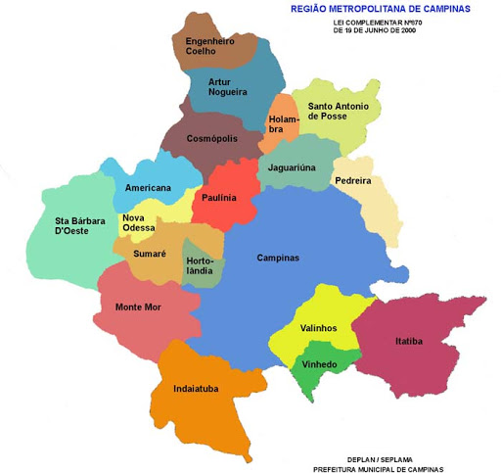
- Eu moro no município de ____________________________________
- Que fica localizado no estado de______________________________
- Na Região________________________________________________
- Meu país se chama ________________________________________
- Quantos municípios fazem parte da Região Metropolitana de Campinas?
- Quais municípios fazem divisa com Hortolândia?
- Qual o nome do atual prefeito de Hortolândia?

SEXTA-FEIRA – 21/05/2021

LEITURA DIÁRIA
CLIQUE NO LINK ABAIXO PARA ACESSAR A LEITURA:
https://pt.slideshare.net/emefmadalena/o-elefante-sem-tromba

MATEMÁTICA

ACESSE O LINK ABAIXO PARA CONFERIR OS DADOS DO IBGE:
https://cidades.ibge.gov.br/brasil/sp/hortolandia/panorama

A população de Hortolândia no ano de 2010 era de 192.692 pessoas.
A população no ano de 2020 foi estimada em 234. 259 pessoas

AGORA EM SEU CADERNO VAMOS RESPONDER:
- O crescimento populacional da cidade em relação aos dois anos de referência, aumentou ou diminuiu? ____________________________________________
- Qual foi a diferença populacional entre esses dois anos de referência? Faça o cálculo como parte do registro.
- Escreva os números por extenso.
- 192.692 ____________________________________________________
- 234.259 ____________________________________________________

- A cidade de São Paulo é muito populosa e possui mais habitantes do que vários estados do Brasil. De acordo com estimativas apresentadas pelo IBGE para o ano de 2020, São Paulo teria 12.325.232 habitantes. Observe a tabela:
CIDADE – ESTADO | POPULAÇÃO
Belo Horizonte – MG | 2.521.564
Rio de Janeiro – RJ | 6.747.815
São Paulo – SP | 12.325.232
Vitória – ES | 365.855

- Localize na tabela as cidades com maior e menor população da Região Sudeste. _________________________________________________
- Dessas cidades, quais têm população menor que 5 milhões? ________
- Se adicionarmos as populações de Belo Horizonte, Rio de Janeiro e Vitória, quantos habitantes serão? Esse valor é maior que o número de habitantes da cidade de São Paulo? Faça o cálculo como parte do registro.

Bom final de semana!

